S pomočjo spodnjih povezav v slovenskem jeziku boš tudi ti zlahka postal/a pravi umetnik.
GRAFIT Z IMENOM
KLIK: https://www.youtube.com/watch?v=t3bCIuyingo
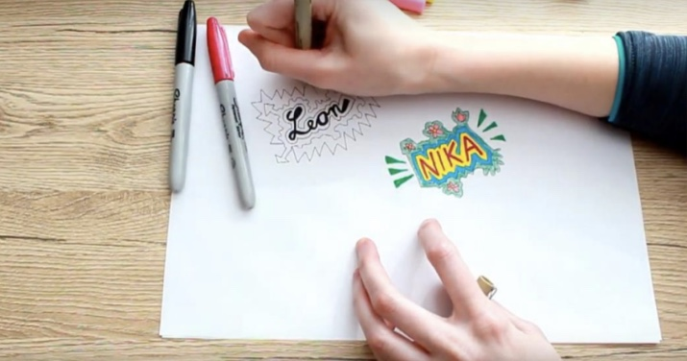

MANDALA
KLIK: https://www.youtube.com/watch?v=viyoakhP2e8
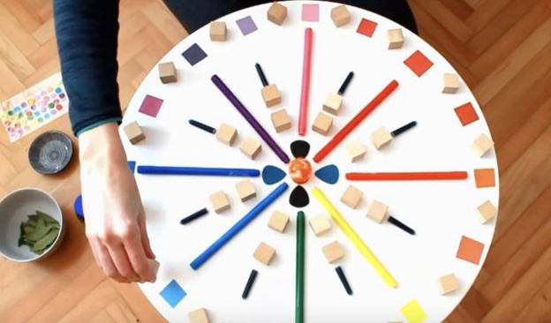

POŠAST IZ MINECRAFTA
KLIK: https://www.youtube.com/watch?v=fCYXfzF7nyU
